Ruch w polu grawitacyjnym: Prawa Keplera
Zagadnienie dwóch ciał poruszających się pod wpływem wzajemnego przyciągania grawitacyjnego można łatwo sprowadzić do zagadnienia ruchu względnego (patrz Dodatek). Zamiast dwóch wektorów położenia r₁ i r₂ posługujemy się wektorem położenia względnego $r=r_{1}−r_{2}$.
Równanie ruchu przyjmuje postać

$μ\frac{d^{2}r}{{\text{dt}}^{2}}=\frac{{\text{GM}}_{1}M_{2}}{r^{2}}\hat{r},$
gdzie μ oznacza masę zredukowaną:
$\frac{1}{μ}≡\frac{1}{M_{1}}+\frac{1}{M_{2}}\text{.}$
Zagadnienie sprowadzone zostało formalnie do ruchu jednego ciała o masie μ. Warto zauważyć, że w przypadku gdy jedna z mas jest znacznie mniejsza od drugiej (np. ruch planety wokół Słońca), masa zredukowana jest praktycznie równa tej mniejszej masie.

II prawo Keplera

Łatwo sprawdzić, że w zagadnieniu jednego ciała zachowany jest moment pędu

$J=r×μ \overset{˙}{r}\text{.}$
Różniczkując otrzymujemy bowiem (dalej piszemy M, m zamiast M₁, M₂ )

$J=\overset{˙}{r}×μ \overset{˙}{r}+r×μ \overset{¨}{r}=r×\left(\frac{\text{GMm}}{r^{2}}\right)\hat{r}=0\text{.}$
Wektor J jest zatem stały co do wartości i kierunku. Oznacza to, że ruch jest płaski i zachodzi w płaszczyźnie prostopadłej do J. Położenie cząstki na tej płaszczyźnie opisać możemy za pomocą współrzędnych biegunowych $(r, θ)\text{.}$ Wprowadzając wersory
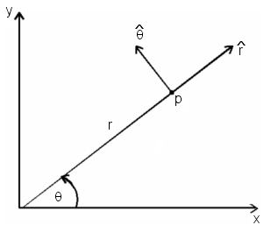
rys. 1
$\hat{r}, \hat{θ}$ jak na rys. 1, prędkość przedstawić możemy następująco
$\overset{˙}{r}=\overset{˙}{r}\hat{r}+r\overset{˙}{θ} \hat{θ} =\overset{˙}{r} \hat{r}+\text{rω \{}\hat{θ},$
ponieważ $\overset{˙}{θ} ≡ω$ jest prędkością kątową. Moment pędu równy jest
$J=r×μ (\overset{˙}{r}\hat{r}+\text{rω \{}\hat{θ} )=μ r^{2}ω \hat{z},$
gdzie $\hat{z}$ oznacza wektor jednostkowy $\hat{r} × \hat{θ}$ prostopadły do płaszczyzny ruchu.
Łatwo sprawdzić, że moment pędu jest proporcjonalny do szybkości zakreślania pola przez wektor wodzący $r(t)\text{.}$ Pole ∆S zakreślane w czasie ∆t równe jest bowiem, jak widać z rysunku 2,
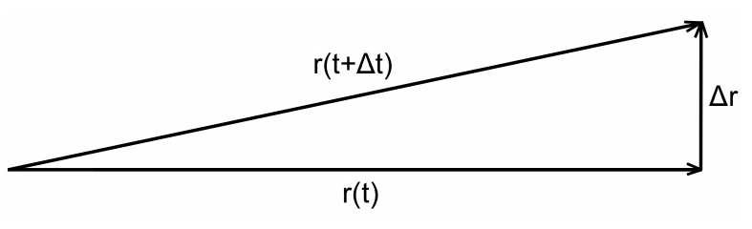
Rys. 2
$ΔS=\frac{1}{2}|r×Δr|$.
Mamy więc
$\frac{ΔS}{Δt}=\frac{1}{2}|r×\frac{Δr}{Δt}|$
i w granicy ∆t→0
$\frac{\text{dS}}{\text{dt}}=\frac{1}{2}|r×\overset{˙}{r}|$.
Moment pędu równy jest zatem co do wartości
$J=2μ \frac{\text{dS}}{\text{dt}}$.
Zachowanie momentu pędu oznacza, że szybkość zakreślania pola jest stała. Inaczej mówiąc, w jednakowych odstępach czasu wektor $r$ zakreśla jednakowe pola. Wniosek ten nazywa się II prawem Keplera. Rys. 3 przedstawia II prawo Keplera w przypadku orbity eliptycznej.

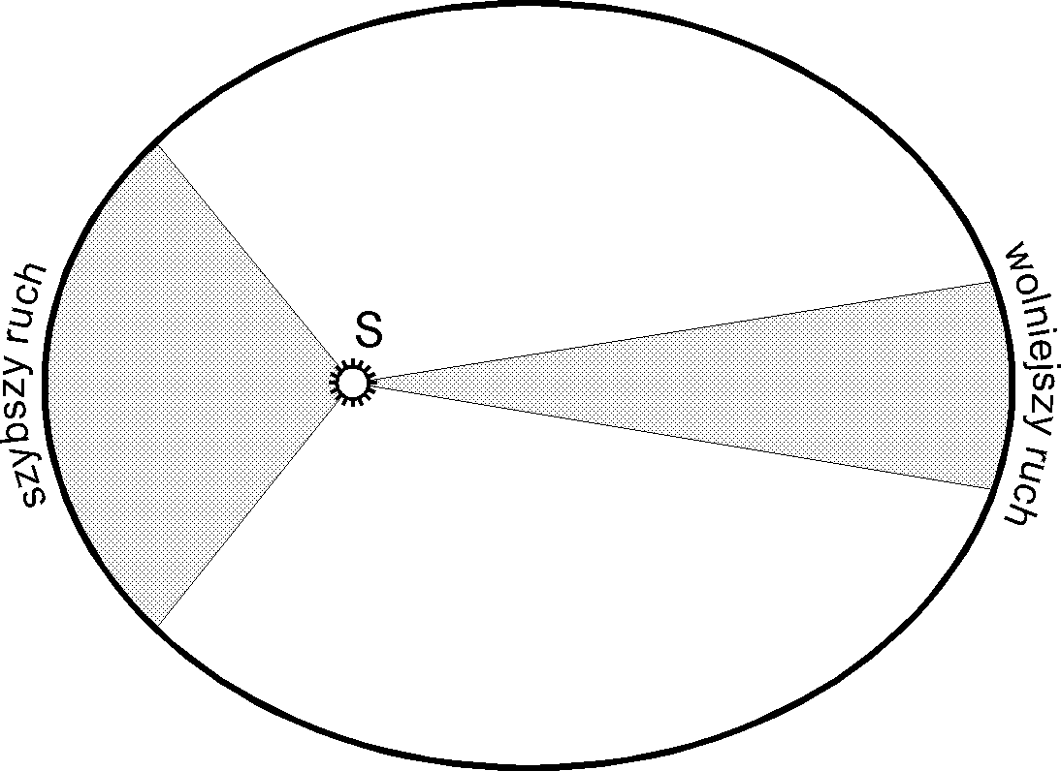

Rys. 3. Zaznaczone pola są jednakowe i odpowiadają jednakowym czasom.

I prawo Keplera
Jeśli $J≠0$, to istnieje punkt, w którym odległość ciała od centrum siły jest minimalna. Możemy wybrać oś Ox tak, aby pokrywała się z kierunkiem peryhelium ciała (por. rys.4).

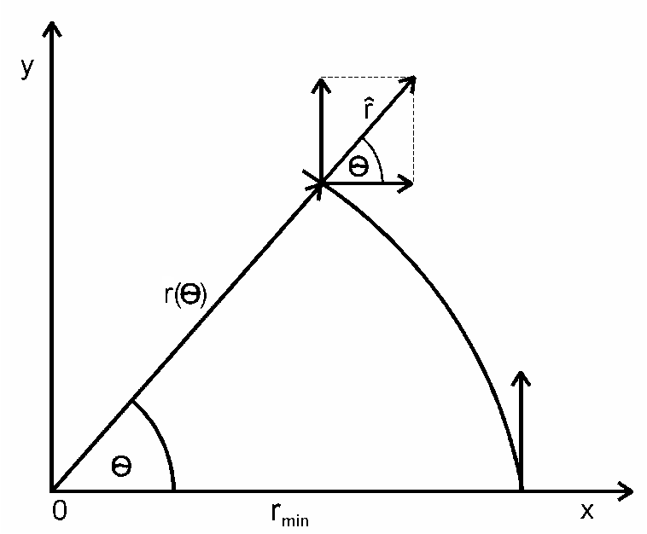
Rys. 4

Równanie ruchu
$μ\frac{d^{2}r}{{\text{dt}}^{2}}=−\frac{\text{GMm}}{r^{2}}\hat{r}$
możemy przekształcić pamiętając, że
$\frac{dr}{\text{dt}}=v,$
do postaci:
$μ \frac{dv}{\text{dt}}=−\frac{\text{GMm}}{r^{2}}\hat{r}\text{.}$
Lewą stronę ostatniego równania można zapisać

$μ\frac{dv}{dθ}\frac{dθ}{\text{dt}}=−\frac{\text{GMm}}{r^{2}}\hat{r}\text{.}$

Jeśli skorzystać z wyrażenia na moment pędu
$J=μ r^{2}\frac{dθ}{\text{dt}}$
i podstawić $\frac{dθ}{\text{dt}}$ do równania ruchu otrzymamy
$μ\frac{dv}{dθ}\frac{J}{μ r^{2}}=−\frac{\text{GMm}}{r^{2}}\hat{r}\text{.}$
Po uproszczeniu:
$\frac{dv}{dθ}=−\frac{\text{GMm}}{J}\hat{r}\text{.}$

Jak widać z rysunku 4

$\hat{r}=[\text{cos}θ\text{,sin}θ]$.
Równanie ruchu oznacza więc, że

$\begin{aligned}\frac{{dv}_{x}}{dθ}=−\left(\frac{\text{GMm}}{J}\right)\text{cos}θ \\ \frac{{dv}_{y}}{dθ}=−\left(\frac{\text{GMm}}{J}\right)\text{sin}θ\text{.}\end{aligned}$

Wyrażenie w nawiasie jest stałe, więc całkowanie tego układu jest trywialne:

$\begin{aligned}v_{x}\left(θ\right)=−\left(\frac{\text{GMm}}{J}\right)\text{sin}θ \\ v_{y}\left(θ\right)=C−\left(\frac{\text{GMm}}{J}\right)\text{cos}θ\text{.}\end{aligned}$
C jest stałą całkowania oraz uwzględniamy, że zgodnie z rysunkiem 4 v_{x}(0) = 0.

Możliwe przypadki ruchu ciała można przedstawić graficznie. Jeśli wektor [O, C] oznaczymy przez C, to łatwo sprawdzić, że długość wektora $\text{v-C}$ jest stała i równa $\frac{\text{GMm}}{J}$. Oznacza to, że koniec wektora v leży zawsze na okręgu. Możliwe sytuacje przedstawia rys. 5.

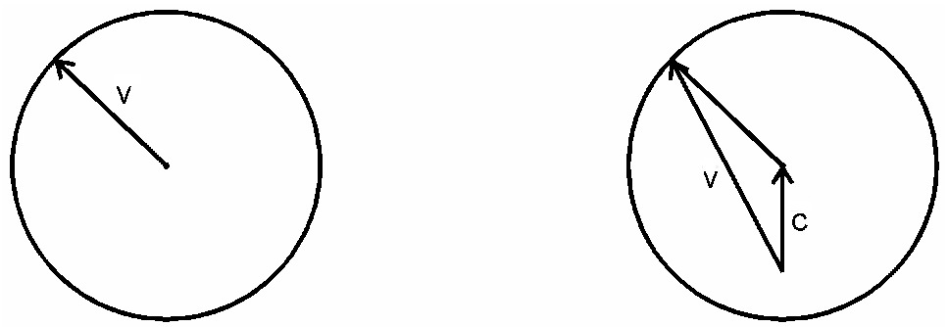
C = 0 $C<\frac{\text{GMm}}{J}$

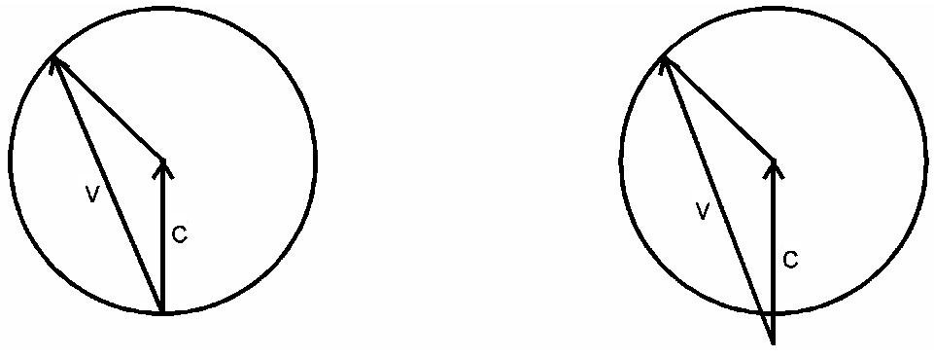
$C=\frac{\text{GMm}}{J}$ $C>\frac{\text{GMm}}{J}$
Rys. 5

Obliczając teraz momentu pędu, równy swej z – owej składowej J_{z}, mamy

$J=J_{z}=μ({xv}_{y}−{yv}_{x})=μ(r\text{cos}{θv}_{y}−r\text{sin}{θv}_{x})\text{.}$
Po podstawieniu składowych prędkości otrzymujemy

$μ r\left(C\text{cos}θ+\frac{\text{GMm}}{J}\right)=J\text{.}$
Obliczając stąd r mamy

$r=\frac{\left(\frac{J^{2}}{\text{GMm}μ}\right)}{1+\left(\frac{\text{CJ}}{\text{GMm}}\right)\text{cos}θ}\text{.}$
Jest to równanie stożkowej, w której ognisku znajduje się centrum sił:
$r=\frac{p}{1+e \text{cos}θ},$
gdzie e oznacza mimośród, a p parametr. Porównując dwa ostatnie równania otrzymujemy parametr i mimośród stożkowej w postaci:
$p=\frac{J^{2}}{\text{GMmμ}},$
$e=\frac{\text{CJ}}{\text{GMm}}\text{.}$

Zatem torem ciała jest krzywa stożkowa. Wniosek ten nazywa się (uogólnionym) I prawem Keplera. Łatwo zauważyć, że sytuacje z rys. 5 odpowiadają różnym wartościom mimośrodu orbity e. Mamy kolejno: okrąg (e=0), elipsę (e<1), parabolę (e=1) oraz hiperbolę (e>1).

III prawo Keplera
Z powyższych rozważań możemy też wyprowadzić III prawo Keplera, choć nie będzie ono dalej używane. Zakładamy w tym przypadku, że orbita jest elipsą. Szybkość zakreślania pola jest równa (patrz wyżej):

$\frac{\text{dS}}{\text{dt}}=\frac{J}{2μ}$.
Z kolei z prawa pól wynika, że
$\frac{\text{dS}}{\text{dt}}=\frac{π \text{ab}}{T}$.
Porównując oba równania i podnosząc do kwadratu otrzymujemy

$\frac{π^{2}a^{2}b^{2}}{T^{2}}=\frac{J^{2}}{4μ^{2}}$.
Ponieważ
b² = a²(1-e²) = ap
więc ostatnie równanie przyjmie postać

$\frac{π^{2}a^{3}}{T^{2}}=\frac{J^{2}}{4μ ^{2}p}$.
Podstawiając uzyskane wyżej wyrażenie na parametr p:

$p=\frac{J^{2}}{{\text{GMmμ}}^{2}}$,
otrzymujemy

$\frac{a^{3}}{T^{3}}=\frac{\text{GMm}}{4π^{2}μ}=\frac{G}{4π^{2}}\text{Mm}\left(\frac{1}{M}+\frac{1}{m}\right)=\frac{G}{4π^{2}}(M+m)$,
czyli
$\frac{a^{3}}{T^{2}}=\frac{G}{4π^{2}}(M+m)$.
Jest to III prawo Keplera.

Dodatek

Zagadnienie dwóch ciał i ruch względny
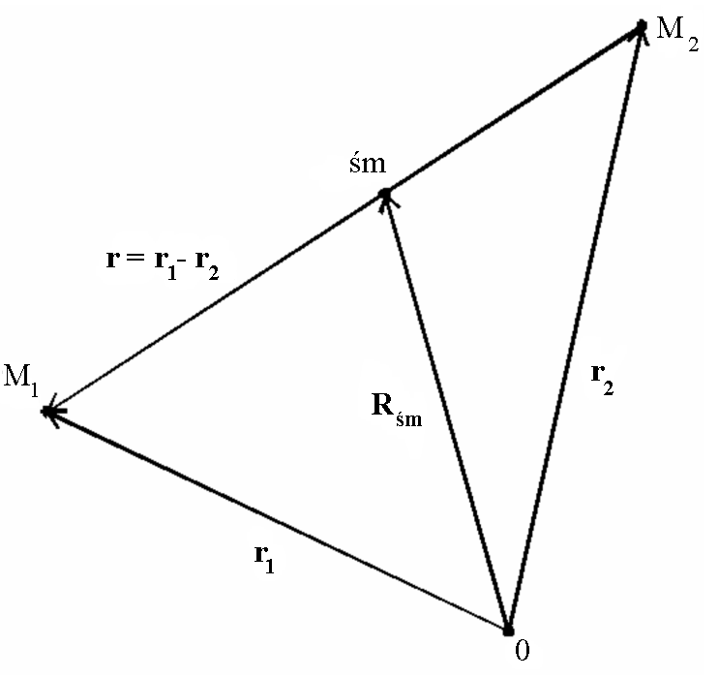
Rys. 6

Dla dwóch jednorodnych ciał kulistych działających na siebie siłami grawitacji równania ruchu mają postać:
$M_{1}\frac{d^{2}r_{1}}{{\text{dt}}^{2}}=−\frac{{\text{GM}}_{1}M_{2}}{r^{2}}\hat{r},$ $M_{2}\frac{d^{2}r_{2}}{{\text{dt}}^{2}}=\frac{{\text{GM}}_{1}M_{2}}{r^{2}}\hat{r},$
gdzie $r=r_{1}−r_{2}\text{.}$
Po dodaniu stronami otrzymujemy

$M_{1}{\overset{¨}{r}}_{1}+M_{2}{\overset{¨}{r}}_{2}=0\text{.}$
Równanie to przedstawia zasadę zachowania pędu całego układu, ponieważ po jego obustronnym scałkowaniu otrzymamy

$M_{1}{\overset{˙}{r}}_{1}+M_{2}{\overset{˙}{r}}_{2}=\text{const},$
gdzie lewa strona przedstawia całkowity pęd układu.
Położenie środka masy określa wzór

$R_{\text{śm}}=\frac{M_{1}r_{1}+M_{2}r_{2}}{M_{1}+M_{2}}\text{.}$
Różniczkując jego obie strony względem czasu otrzymamy

${\overset{˙}{R}}_{\text{śm}}=\frac{M_{1}{\overset{˙}{r}}_{1}+M_{2}{\overset{˙}{r}}_{2}}{M_{1}+M_{2}}\text{.}$
Zasada zachowania pędu oznacza, że ${\overset{˙}{R}}_{\text{śm}}=\text{const}$ – środek masy porusza się ze stałą prędkością. Można zawsze dobrać inercjalny układ odniesienia, w którym prędkość ta jest równa zeru.
Jeśli równania ruchu przekształcimy do postaci

$\frac{d^{2}r_{1}}{{\text{dt}}^{2}}=−\frac{1}{M_{1}}\frac{{\text{GM}}_{1}M_{2}}{r^{2}}\hat{r},$ $\frac{d^{2}r_{2}}{{\text{dt}}^{2}}=\frac{1}{M_{2}}\frac{{\text{GM}}_{1}M_{2}}{r^{2}}\hat{r}$

i odejmiemy stronami otrzymamy

$\frac{d^{2}(r_{1}−r_{2})}{{\text{dt}}^{2}}=\frac{d^{2}r}{{\text{dt}}^{2}}=−\left(\frac{1}{M_{1}}+\frac{1}{M_{2}}\right)\frac{{\text{GM}}_{1}M_{2}}{r^{2}}\hat{r}\text{.}$

To równanie zawiera tylko jeden wektor $r=r_{1}−r_{2}$.
Po wprowadzeniu masy zredukowanej μ:

$\frac{1}{μ}≡\frac{1}{M_{1}}+\frac{1}{M_{2}}\text{.}$
ostatnie równanie przyjmuje postać

$μ\frac{d^{2}r}{{\text{dt}}^{2}}=\frac{{\text{GM}}_{1}M_{2}}{r^{2}}\hat{r}\text{.}$
W ten sposób zagadnienie dwóch ciał wymagające wyznaczenia dwóch wektorów $r_{1}$, $r_{2}$ zostało sprowadzone do zagadnienia jednego ciała, w którym należy wyznaczyć zależność jednego wektora r od czasu. Ruch ciała $M_{1}$ określamy względem $M_{2}$.

